Казенное общеобразовательное учреждение
Ханты-Мансийского автономного округа-Югра
«Кадетская школа-интернат имени Героя Советского Союза Безноскова Ивана
Захаровича»

Индивидуальный итоговый проект

Тема
«Моделирование и запуск
ракет на карамельном топливе»

Выполнил:
Бежан Александр Александрович
Ученик 11 класса
Куратор проекта:
Килюшко Елена Анатольевна

с. Нялинское ,
2019

Оглавление:

Введение………………………………………………………..3
Основная часть:
1. Что же такое ракетомоделирование………………4
2. История и современность ракетомоделирования..5
3. Имена тех, кто начал космический век…………..6
4. Виды ракет в ракетомодельном спорте..................7
5. Двигатель ракеты. ………………………………....8
6. Расчеты……………………………………………10
Заключение………………………………………….………..12
Источники ………………………………….……………………...13

Введение

Актуализация проекта:

Отечественный и зарубежный опыт свидетельствует об огромной пользе моделизма и в частности ракетно-космического. Ракетно-космический моделизм с одной стороны облегчает восприятие трудных проблем в таких областях науки как механика, математика, геометрия, помогает проводить исследования по радиотехнике , химии, физике. С другой стороны дает возможность ознакомится с передовыми идеями в нетрадиционных областях знаний.

Цели и задачи:

Цели:
Используя современные знания, информацию из Интернета, доступные конструкционные материалы, воспроизвести моделирование ракеты.
Получить наиболее полное представление об особенностях конструкции твёрдотопливных ракетных двигателей, которые используются для запусков.
Смоделировать, сконструировать и произвести запуск ракеты.
Задачи:
- Изучить историю ракетомоделирования;
2. Изучить от чего зависит полёт ракеты;
3. Изучить устойчивость ракеты в полёте;
4. Изучить строение двигателя и корпуса ракеты;
5. Приготовить твердое топливо;
6. Произвести запуск моделей ракет

Что же такое ракетомоделирование?

Ракетомоделирование, являющее ранее частью авиамодельного спорта, уже достаточно долгое время является самостоятельным видом спорта. Ракетомоделирование - это изготовление рабочих моделей ракет, которые используют движущую силу небольших ракетных двигателей на твёрдом топливе и поднимаются на высоту более 100 метров. В процессе запуска моделей используются уменьшенные аналоги твердотопливных реактивных двигателей. Особенность ракетного двигателя в том, что он движется вперёд, отталкиваясь не от воздуха, как это делают, к примеру, вертолёт или самолёт, а благодаря эффекту тяги ракетного двигателя.

История и современность ракетомоделирования.

Как отдельный вид спорта ракетомодельный спорт существует с 70-ых годов 20 века. В качестве технического вида спорта в настоящее время широко распространен в России, странах СНГ и Восточной Европы. В мировом масштабе широкого распространения не получил. В СССР ракетомодельный спорт официально существует с 1961 года. Ракетомоделирование возникло и приобрело популярность сразу, как только стало известно о запуске первых искусственных спутников Земли, а особенно после полётов в космическом пространстве советских лётчиков-космонавтов. С этого момента начались попытки построить действующие модели ракет. Корпус модели был изготовлен из неметаллических материалов. Изначально они были не совершенны, имели достаточно примитивный самодельный ракетный двигатель. Инициатором организованных форм развития ракетомоделирования стала Московская областная станция юных техников, которая в апреле 1962 года провела первые в Советском Союзе областные ракетомодельные состязания. С этого момента ракетомоделирование приобрело массовый характер. Ракетомоделирование - это не просто увлечение, оно даёт большую пользу, влияя на общее и техническое развитие будущего инженера-конструктора. Чуть позже многочисленные организации были объединены в Федерацию ракетомодельного спорта СССР (с 1993 года – России). Сегодня смоделировать и запустить ракету на высоту 100-150 метров можно, если сконструировать и изготовить её самостоятельно или купить уже готовую модель. В нашей стране проводятся научные фестивали, где можно продемонстрировать свои разработки в ракетном моделировании и запустить ракету в небо. В других странах также существуют организации по ракетному моделированию, которые тоже устраивают ежегодные фестивали и соревнованиях

Имена тех, кто начал космический век:

- Николай Иванович Кобальчич – пришёл к мысли использовать силу взрыва для полёта человека.
- Константин Эдуардович Циолковский – основоположник современной ракетной техники и космонавтики.
- Юрий Васильевич Кондратюк – доказал возможность полёта в мировые пространства на ракете.
- Цандер Фридрих Артурович – сделал первые расчёты, относящиеся к области космических путешествий.
- Сергей Павлович Королёв – изобрёл первый спутник.
- Юрий Алексеевич Гагарин – стал первым кто полетел в космос.
- Терешкова Валентина Владимировна – первый космонавт-женщина. И единственная женщина совершившая полёт одна, без экипажа.
- Леонов Алексей Архипович — первый человек, который вышел в открытый космос 18 марта 1965 года. Продолжительность первого выхода составила 23 минуты.
- Анатолий Яковлевич Соловьёв – российский космонавт ему принадлежит рекорд по числу выходов в открытый космос. Он совершил 16 выходов 6 общей продолжительностью более 78 часов. Суммарный налет Соловьева в космосе составил 651 сутки

Виды ракет в ракетомодельном спорте:

Модели ракет подразделяются на 12 категорий:
S1 — модели ракет на высоту полёта.
S2 — модели ракет на высоту полёта со стандартным грузом.
S3 — модели ракет на продолжительность полёта с парашютом.
S4 — модели планеров с ускорителем на продолжительность полёта.
S5 — модели-копии ракет на высоту полёта.
S6 — модели ракет на продолжительность полёта с лентой.
S7 — модели-копии ракет на реализм полёта.
S8 — модели ракетных планеров на продолжительность полёта.
S9 — модели ракет на продолжительность полёта с ротором.
S10 — модели ракет на продолжительность полёта с «мягким крылом».
S11 — модели-копии ракетопланов и космических кораблей.
S12 — модели ракет для троеборья на продолжительность полёта

Двигатель ракеты
Настоящий ракетный двигатель- его краткое обозначение РД – 107, устанавливался он на первый ступени прославленной советской ракеты “Восток”.
Карамельный двигатель для ракетной модели- его размер, вес, тяга в сотни тысяч раз меньше чем у РД-107. Но не только размеры отличают оба двигателя, двигатель модели полностью другой – это двигатель на твёрдом топливе, такие двигатели сокращённо называют РДТТ – ракетные двигатели твёрдого топлива.
Карамельный двигатель можно сделать в домашних условиях, для этого нам понадобится:
1.Смесь сорбита и калиевой селитры в соотношении 63% к 27%, серы 10%;
2.Бумага (ватман);
3.Гильза или ПВХ трубка;
4.Пыж
Последовательность действий:
1.Смешать калиевую селитру с сорбитом , серой в соотношении 63%, 27%, 10%;
2.Нагреть помешивая, дождаться однородной массы;
3.Гильзу зафиксировать и залить в нее полученную смесь;
4.Подождать пока смесь застынет;
5.Проделать отверстие в застывшей массе для запала

Корпус ракеты
Детали:
1.Труба из бумаги (ватмана) длиной 25см;
2. 3 крыла из картона;
3. 1 карамельный двигатель;
4. Обтекатель, зафиксированный пенопластом;
5. Горячий клей для соединения деталей

Расчеты:
1. Стабилизаторы:
625:70=х:30
Х=(625*30):30=268
2. Головная часть:
175:70=х:30
Х=(175*30):70=75
3. Хвостовик:
85:70=х:30
Х=(85*30):70=314
4. Цилиндрическая часть :
732,5:70=х:30
(732,5*30):70=314
Скорости ракеты:
Дано: Решение:
W=800 м/с Мс/Мп=е*v/W
Мс=103 г число Эйлера е=2,72
Мп=40 г Мс/Мп=103/40=2,575
m=0,012 кг v=(103*800)/(40*2,72)=757м/с
v-?

Корпус двигателя у меня – гильза 12 калибра, а в начале гильза была 32 калибра. Твердую топливную смесь готовили сразу с серой, так как она является катализатором и двигатель работает интенсивно. Топливо горело, активно выделяя огненное пламя. От гильзы 32 калибра пришлось отказаться так как образующийся энергии мало. Готовый двигатель я поместил в корпус бумажной ракеты. К корпусе ракеты приклеил бумажные петельки, которые будут крепить ракету к направляющей деревянной жёрдочке – шпангоуту. При запуске двигателя топливная смесь активировалась, началось бурное выделение дыма и газа из двигателя, но ракета не сдвинулась с места. Я понял, что причиной стало малая тяга двигателя. Ошибки мы нашли и исправили , и ракета поднялась в воздух. Но меня ожидал следующий сюрприз – при сообщении ракете дополнительной силы я заметил, что она немного взлетела в верх, но почти сразу изменила траекторию движения и упала в снег. Причиной этого стало неисправность стабилизаторов и сильного порыва ветра. Тем не менее, запуск ракеты можно считать удачным, так как ракета оторвалась от земли.

Заключение:

Таким образом, я изучил историю ракетостроения, устройство и принцип действия карамельных двигателей, а также из подручных средств создал действующую модель ракеты на двигателе с топливом твёрдого типа. «Карамельное» топливо (смесь из сорбита, калиевой селитры и серы) успешно прошло испытание. Также я проверил гипотезу, экспериментально определив, что на тягу твердотопливного двигателя влияет плотность топлива. Модель ракеты смогла взлететь при использовании твердого топлива после его предварительного расплавления, что позволило уменьшить содержание воздуха в топливе. Таким образом, тяга ракеты зависит еще и от содержания воздуха в топливе. Также на тягу влияют конструктивные особенности двигателя, в частности размер сопла. Сопло размером 1/3 от диаметра двигателя показывало лучший результат, оно не слишком маленькое (меньший размер повышает давление газа внутри двигателя, скорость истечения газа возрастает, но секундный расход топлива уменьшается, из-за чего тяга не высока) и не слишком большое (большой размер увеличивает секундный размер топлива, но уменьшает скорость истечения газа). Тяга такого двигателя была самой оптимальной. В итоге оказалось, изготовленное мной сопло напомнило сопло Лаваля. Тяга ракеты зависит от вида топлива, при добавлении в него катализатора , интенсивность и температура горения топлива увеличивается, что сказывается на повышении давлении внутри камеры сгорания (которая и является корпусом двигателя), а, следовательно, и скорости истечения газа, то есть тяга повышается. В итоге моя гипотеза оказалась верна, а изготовленная модель ракеты успешно прошла испытание.

« Строить и летать , летать и строить!»

Эти слова Королёва служили девизом для всех ракетостроителей. Не только мечтать, но и строить , летать - великие слова Королёва! Именно они воплощены в моделях летающих ракет, ракетопланов, носителей и космических аппаратов.

Так пусть же эти крылатые слова главного конструктора космических ракет и кораблей послужат девизом всем, для кого ракетостроение и ракетомоделирование открывает путь в космос.

Источники:

1.Википедия (Ракетомодельный спорт).
https://ru.wikipedia.org/wiki/Ракетомодельный_спорт
2.Станция юных техников (Ракемоделирование). http://sut-m.ru/raketomodelirovanie.html 3.Википедия (Ракетомоделизм) . https://ru.wikipedia.org/wiki/Ракетомоделизм
4.40 лет Аргументы и факты (10 самых известных космонавтов и их рекорды) http://www.aif.ru/dontknows/10_samyh_izvestnyh_kosmonavtov_i_ih_rekordy
5.Кюч на старт – 7 статья. http://www.airbase.ru/modelling/rockets/res/books/kns /kns7.htm

Приложение:

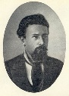

Николай Иванович Кобальчич

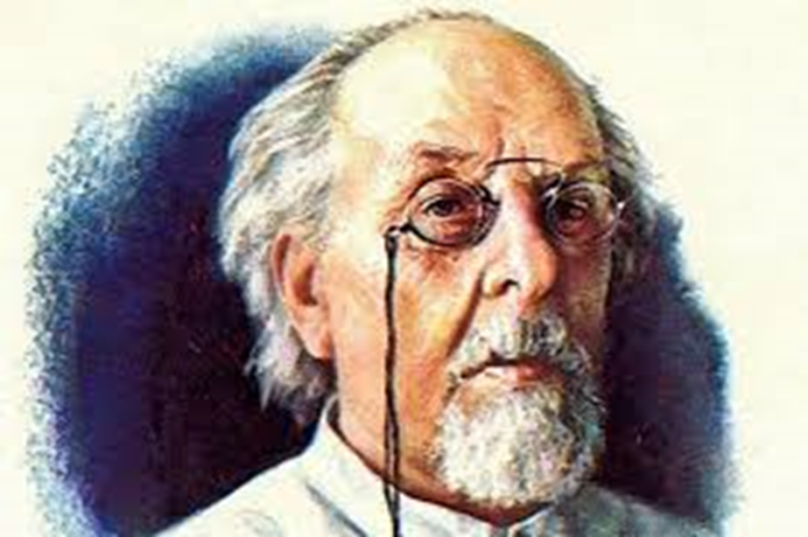

Константин Эдуардович Циолковский

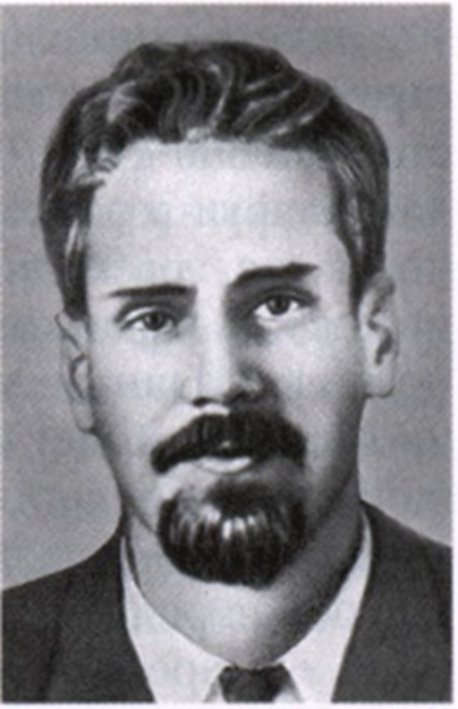
Юрий Васильевич Кондратюк

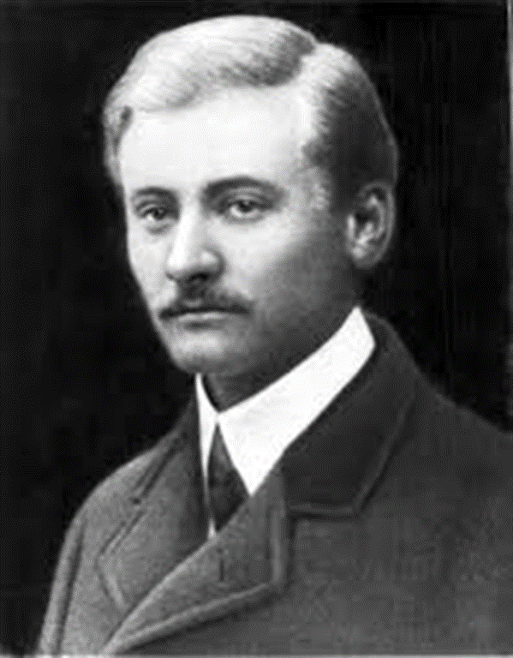
Цандер Фридрих Артурович

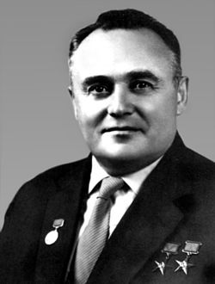
Сергей Павлович Королёв

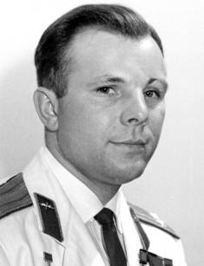
Юрий Алексеевич Гагарин

Терешкова Валентина Владимировна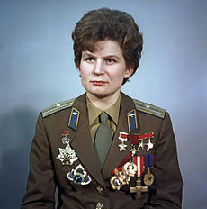

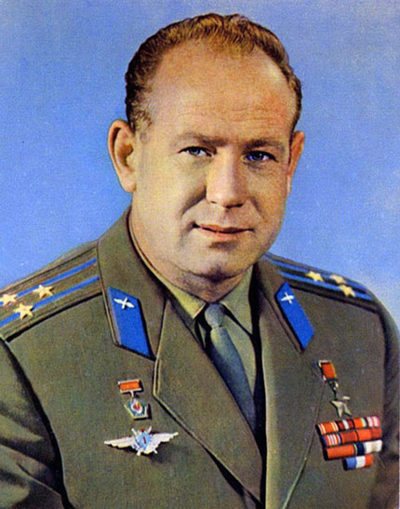
Леонов Алексей Архипович

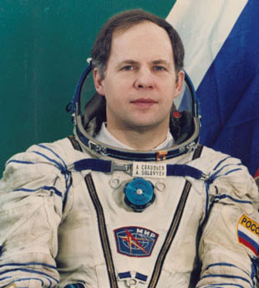

Анатолий Яковлевич Соловьёв

